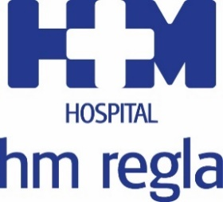
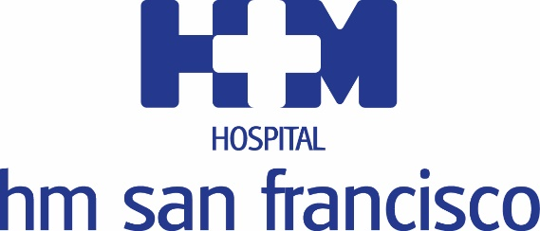

Permiten poder bañarse en la ducha, en la piscina y en el mar

HM Hospitales incorpora este verano
las ‘escayolas’ sumergibles

- Los pacientes que más demandan las ‘escayolas’ sumergibles son los niños, pero también son válidas para adultos

- Este tipo de ‘escayolas’ pueden ser colocadas como primera elección tras sufrir una lesión traumática o ser las sustitutas de un yeso tradicional colocado días antes

León, 11 de julio de 2022.- El Servicio de Traumatología de HM Hospitales en León ha incorporado este verano dentro de su cartera de servicios la colocación de ‘escayolas’ sumergibles, que ofrecen múltiples ventajas al paciente, mejorando su calidad de vida durante el tiempo que tenga que tener inmovilizada la zona tras una fractura en una de sus extremidades.
Picores, olores, imposibilidad de darse un baño, ausencia de higiene en la zona afectada y pesadez de la escayola tradicional son las quejas más frecuentes que manifiestan las personas a las que tras sufrir un accidente tienen que colocarles una férula. Gracias a las ‘escayolas’ sumergibles con las que ahora cuenta HM Hospitales en León todos estos problemas desaparecen. Estas pueden ser colocadas como primera elección tras sufrir una lesión traumática o pueden ser las sustitutas de un yeso tradicional colocado días antes.
El especialista del Servicio de Traumatología de HM San Francisco, Dr. César Fernández Gutiérrez, afirma que “los pacientes que más demandan las ‘escayolas’ sumergibles son los niños, pero también son válidas para adultos. Su colocación está recomendada en las fracturas estables, evitando así el riesgo de desplazamientos de los huesos y los problemas que estos pueden originar al paciente”.
Además de posibilidad el baño en la ducha, en la piscina y en el mar, las ‘escayolas’ sumergibles permiten conseguir un mejor aspecto de la piel tras su retirada, reducir el picor respecto al yeso tradicional, son cinco veces más ligeras que las férulas convencionales y al ser radiotransparentes, permiten visualizar mejor el hueso fracturado en la radiografía a la hora de llevar el seguimiento de la lesión.
Este tipo de ‘escayolas’ están diseñadas para que tras su contacto con el agua el 80% de su superficie se seque en diez minutos, mientras que el 20% restante se secará como máximo en una hora. No obstante, si se quiere acelerar este proceso se puede utilizar un secador de pelo con aire frío.
Gracias a las inmovilizaciones sumergibles que ha incorporado HM Hospitales en León, las incomodidades de sufrir una fractura o esguince durante el verano, sobre todo en el caso de los niños, se reducen considerablemente.

HM Hospitales
Los hospitales leoneses HM San Francisco y HM Regla forman parte de HM Hospitales, el grupo hospitalario privado de referencia a nivel nacional, que basa su oferta en la excelencia asistencial sumada a la investigación, la docencia, la constante innovación tecnológica y la publicación de resultados.

En la actualidad HM San Francisco y HM Regla cuenta con una plantilla de más de 250 profesionales y una completa guía médica compuesta por más de 150 especialistas, lo que permite ofrecer una medicina de calidad e innovadora centrada en el cuidado de la salud y el bienestar de sus pacientes y familiares.

HM Hospitales está formado por 42 centros asistenciales: 16 hospitales, 4 centros integrales de alta especialización en Oncología, Cardiología, Neurociencias y Fertilidad, además de 22 policlínicos. Todos ellos trabajan de manera coordinada para ofrecer una gestión integral de las necesidades y requerimientos de sus pacientes.

Más información para medios:
DPTO. DE COMUNICACIÓN DE HM HOSPITALES
Pedro Lechuga Mallo
Tel.: 987 20 23 00 Ext 111 / Móvil 638 84 63 84
E-mail: plechuga@hmhospitales.com
Más información: www.hmhospitales.com

